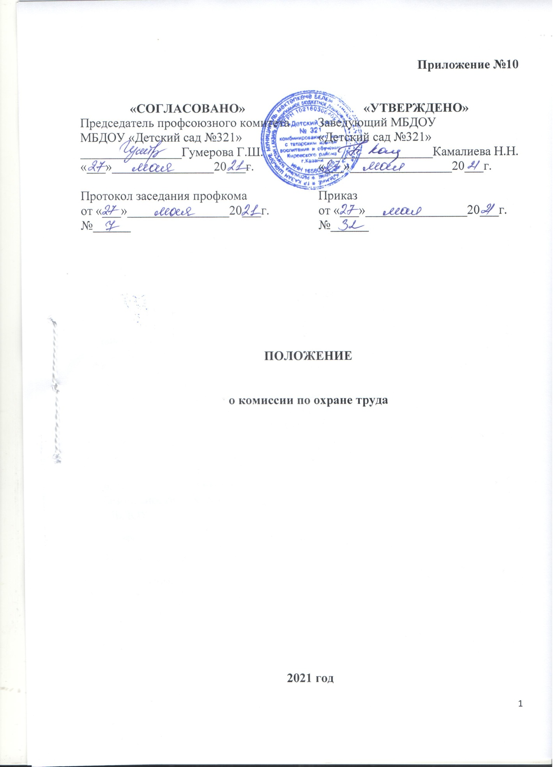

1. Общие положение
1.1. В целях организации сотрудничества по охране труда администрации и работников, а также воспитанников и их родителей в МБДОУ создается комиссия по охране труда и технике безопасности. Комиссия контролирует состояние работы по предупреждению травматизма среди детей, работников по всем объектам: групповые комнаты, раздевальные, детские площадки, пищеблок, складские помещения и подвальные.
1.2. Комиссия создается на паритетной основе из представителей администрации, работников МБДОУ и иных уполномоченных работниками представительных органов и осуществляет свою деятельность в целях организации сотрудничества и регулирования отношений работодателя и работников.
1.3. Комиссия по охране труда и технике безопасности избирается на общем собрании трудового коллектива сроком на 1 год и состоит из 5 членов, включая представителя профсоюзного комитета. Комиссия избирает председателя из своего состава.
1.4. Члены комиссии отчитываются о проделанной работе не реже одного раза в год на общем собрании трудового коллектива. В случае признания их деятельности неудовлетворительной, собрание вправе отозвать их из состава комиссии и выдвинуть новых представителей.
1.5. Члены комиссии выполняют свои обязанности на общественных началах, без освобождения от основной работы. Комиссия осуществляет свою деятельность в соответствии с планом работы, который принимается на заседании комиссии и утверждается ее председателем. Заседания комиссии проводятся по мере необходимости, но не реже одного раза в квартал.
1.6. В своей работе комиссия взаимодействует с государственными органами управления охраны труда, надзора и контроля за охраной труда, профессиональными союзами.
1.7. Комиссия в своей деятельности руководствуется законодательными, иными нормативными актами РФ о труде, охране труда и технике безопасности, коллективным договором, нормативными документами МБДОУ.

2. Задачи комиссии
На комиссию возлагаются следующие основные задачи:
2.1. Разработка программы по улучшению условий охраны труда и технике безопасности, предупреждению производственного травматизма, профессиональных заболеваний.
2.2. Рассмотрение предложений по разработке организационно- технических и санаторно-оздоровительных мероприятий для подготовки проекта соответствующего раздела коллективного договора или соглашения по охране труда и технике безопасности.
2.3. Анализ существующего состояния условий и охраны труда в МБДОУ и подготовка соответствующих предложений в пределах своей компетенции по решению проблем охраны труда и технике безопасности.
2.4. Информирование работников о состоянии условий и охраны труда, технике безопасности на рабочих местах, существующем риске повреждения здоровья и полагающихся работникам средств индивидуальной защиты, компенсациях и льготах.

3. Функции комиссии
Для выполнения поставленных задач на комиссию возлагаются следующие функции:
3.1. Рассмотрение предложений работников по созданию здоровых и безопасных условий труда в МБДОУ и выработка рекомендаций, отвечающих требованиям сохранения жизни и здоровья работников в процессе трудовой деятельности.
3.2. Рассмотрение результатов обследования состояния условий и охраны труда на рабочих местах в МБДОУ в целом, участие в проведении обследований по обращениям работников и выработка в необходимых случаях рекомендаций по устранению выявленных нарушений.
3.3. Изучение причин производственного травматизма и профессиональных заболеваний, анализ эффективности проводимых заболеваний по условиям и охране труда, технике безопасности, подготовка информационно-аналитических материалов о фактическом состоянии охраны труда в ДОУ.
3.4. Изучение состояния и использования санитарно-бытовых помещений и санитарно-гигиенических устройств, обеспечение работников специальной одеждой и обувью и другими средствами индивидуальной защиты, правильности их применения.
3.5. Оказание содействия администрации МБДОУ в организации обучения безопасным методам и приемам выполнения работ, проведении своевременного и качественного инструктажа работников по безопасности труда.
3.6. Участие в работе по пропаганде охраны труда и технике безопасности в МБДОУ, повышению ответственности работников за соблюдением требований по охране труда.

4. Права комиссии
Для осуществления возложенных функций комиссия имеет право:
4.1. Получать от администрации МБДОУ информацию о состоянии условий труда на рабочих местах, производственного травматизма и профессиональных заболеваний, наличии опасных и вредных производственных факторов.
4.2. Заслушивать на заседаниях сообщения заведующего МБДОУ по вопросам выполнения обязанностей по обеспечению здоровых и безопасных условий труда и технике безопасности, соблюдения гарантий права работников на охрану труда.
4.3. Участвовать в работе по формированию мероприятий коллективного договора или соглашения по охране труда по вопросам, находящимся в компетенции комиссии.
4.4. Вносить предложения заведующему МБДОУ о привлечении к дисциплинарной ответственности работников за нарушения требований норм, правил и инструкций по охране труда и технике безопасности.
4.5. Обращаться в соответствующие органы с требованием о привлечении к ответственности должностных лиц в случаях нарушения ими законодательных и иных нормативных правовых актов по охране труда и технике безопасности, сокрытия несчастных случаев на производстве и профессиональных заболеваний.
4.6. Вносить предложения о моральном и материальном поощрении работников трудового коллектива за активное участие в работе по созданию здоровых и безопасных условий труда в ДОУ.

